1/用户须知/注册协议/对于内容编辑的控制,比如分段.另该内容中,在手机右下会显示开发者的视图项(返回读取多少毫秒),请去除.
2/要求系统管理员表与用户列表分离,基于安全因素考虑.
3/如图, 此处,点击介绍人详细情况后,应该自动出现该介绍人名下所有会员的信息列表: 二期（原需求6-C都已实现）
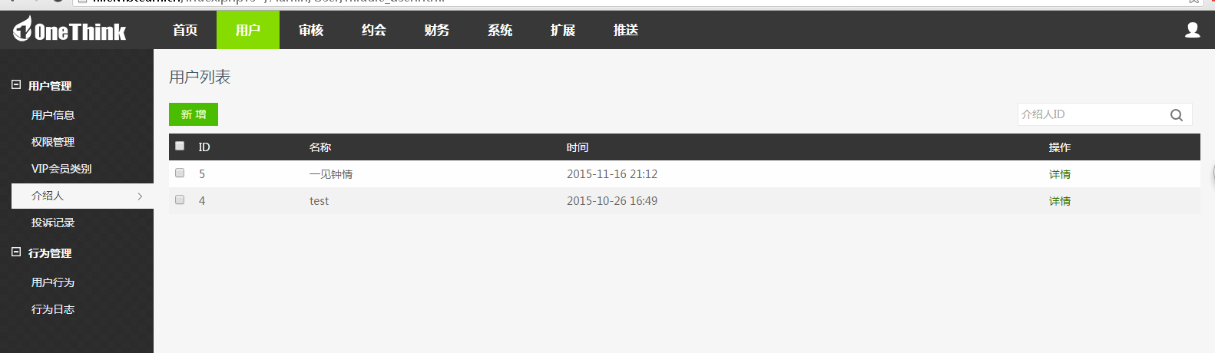
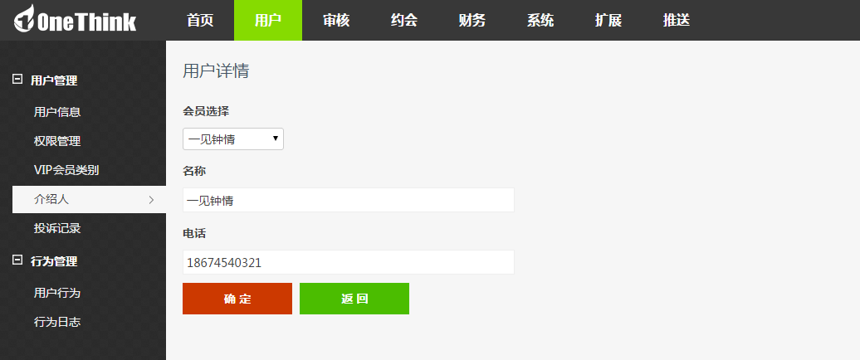
4/此表,请整体重新分布,实现理念为:用户信息的双方,应该可以点击直接链接到该会员的详细信息,应该有被投诉的约会记录详情(意为什么时候的约会导致投诉),某会员的总被投诉及总发起投诉的统计数据.(可考虑与用户信息表合并) 二期（原需求4-16已实现）
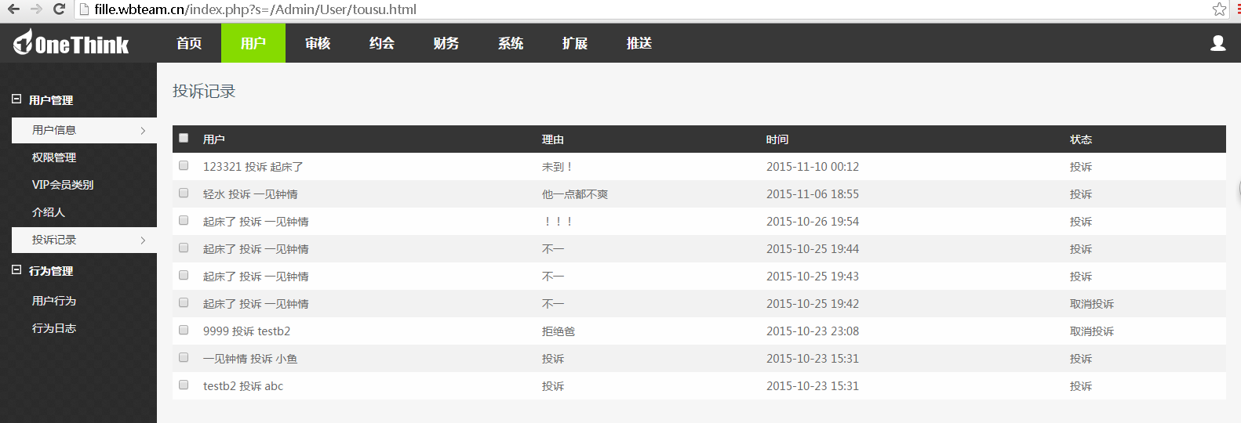
5/此表(相册与视频),应该有上传的时间记录:
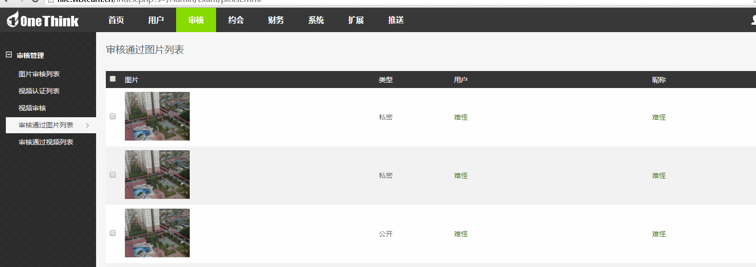6/整体缺少认证视频记录项,请增加补全(任何会员不可见,但是后台管理员应可见.并同相册与视频一样,须记录上传认证的时间).
7/此处,请标明可输入的信息的长短,并请从后台进行限制(会导致前台崩溃).
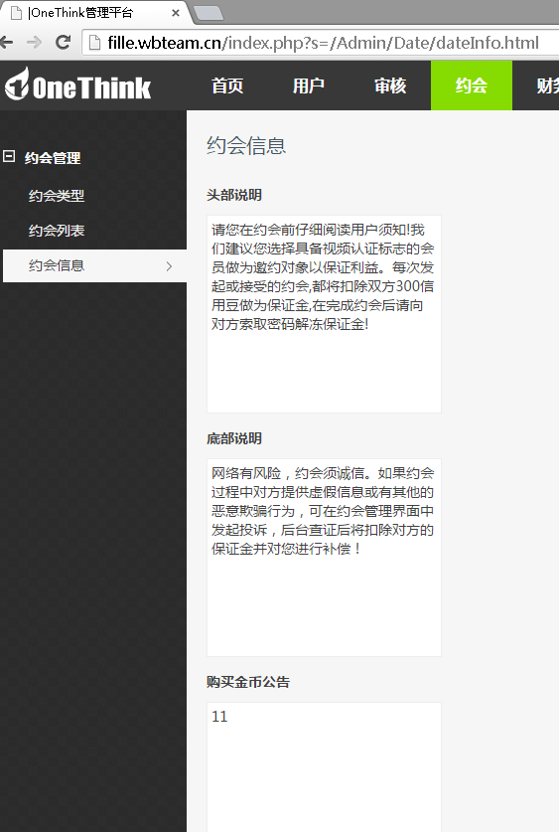
8/此表无提现折扣率的设定,须增加操作员信息:该提现的汇款操作由哪位管理员完成.
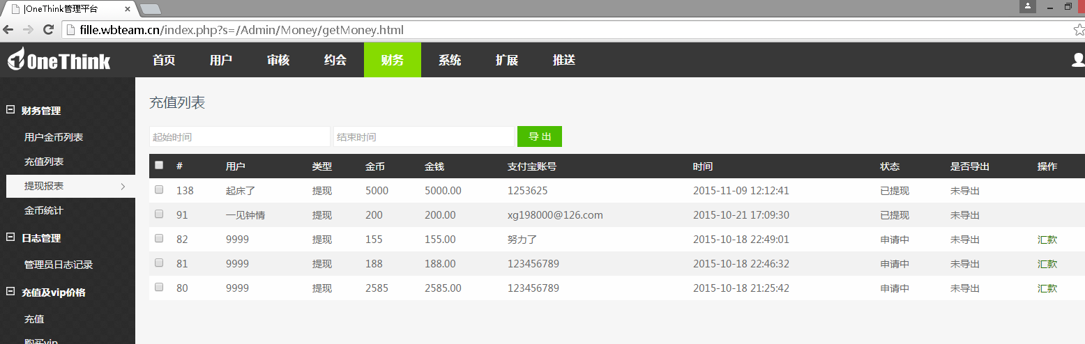
9/此表可优化处理:只记录成功付款的记录.增加记录支付的渠道:支付宝或者是贝宝支付.应有查询功能:某时间段内,充值总计,以及不同支付渠道的分项合计. (查询功能二期)
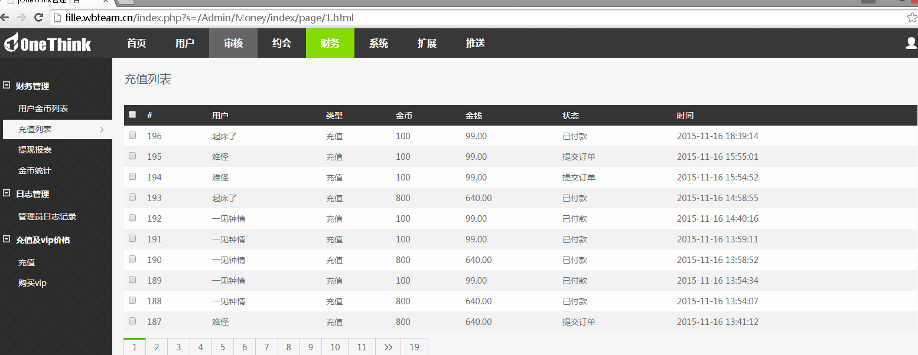
10/此表请着重处理:A/应着重类型中的收入分类,后台需要明确知道:某一时间段内,该会员的1/所有的视频点击收入,2/电话号码查看收入,3/其他会员赠送的收入,4/与其他会员聊天所得的收入.下图可不变更,另外设计一个表.显示所有的收入的汇总,支出可不列. B/上述列表应该与介绍人表相关联,功能实现为:点击介绍人列表中某一介绍人的信息,跳出该介绍人名下所有的会员信息表,此表中可查询该介绍人中下所有的会员在某一时间段内的收入情况以及各会员的收入总数,占击该会员,自动生成A列表,表为该会员的4项收入详细情况. 如果不能完整理解,请电话联系. 介绍人二期
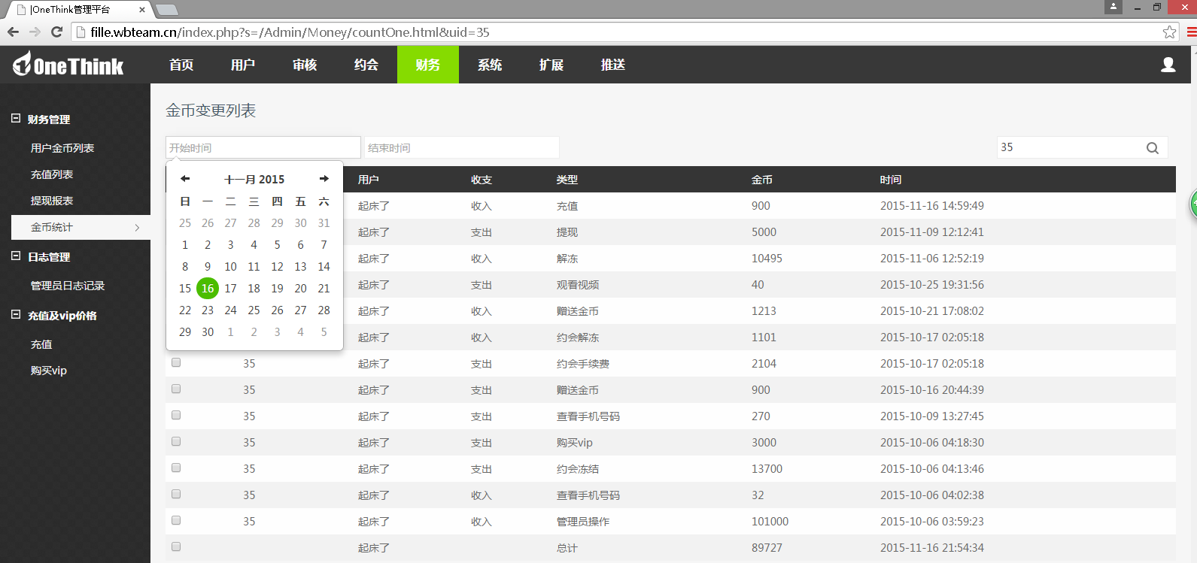

11/所有表增加会员ID项最前面就是ID
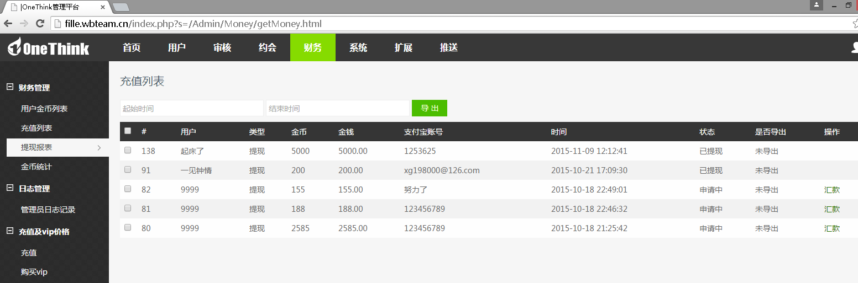
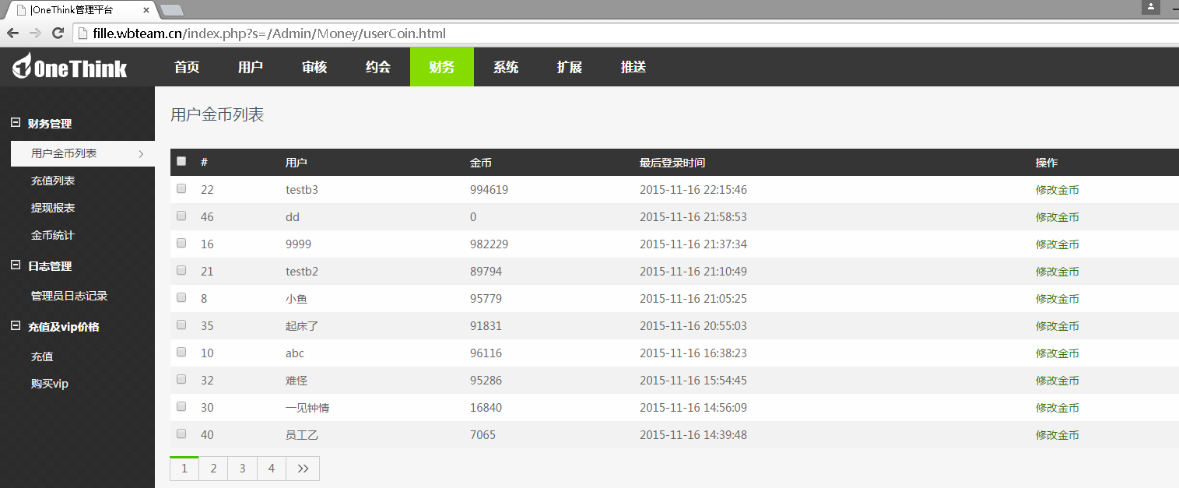
12/增加会员(根据ID)提现记录查询统计
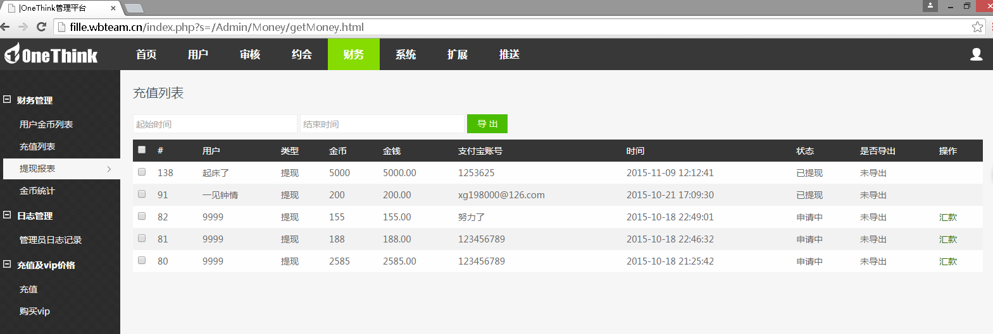
13/此表应可查询统计某段时间内,该管理员共手工增减多少金币,以及相应操作的对象(会员)及时间. 二期
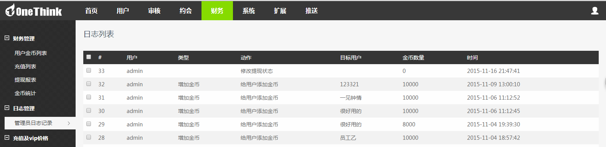

14/此表增加会员最后LBS位置信息
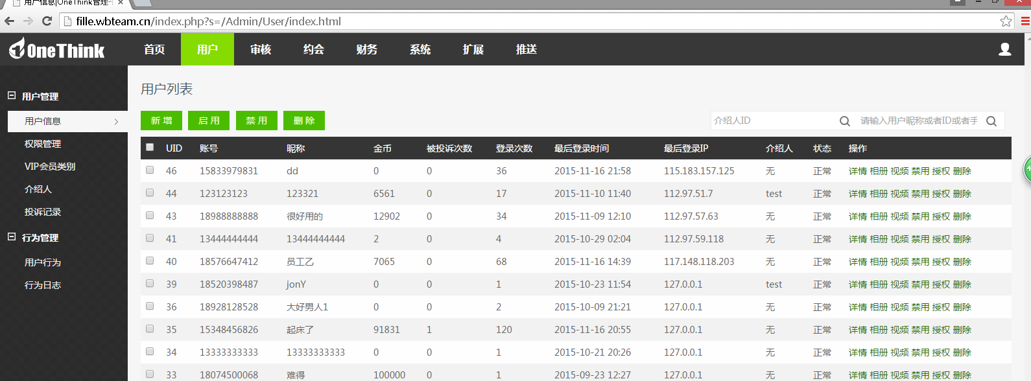

15/此页面,应有会员VIP等级,以及各项应可排序查看.
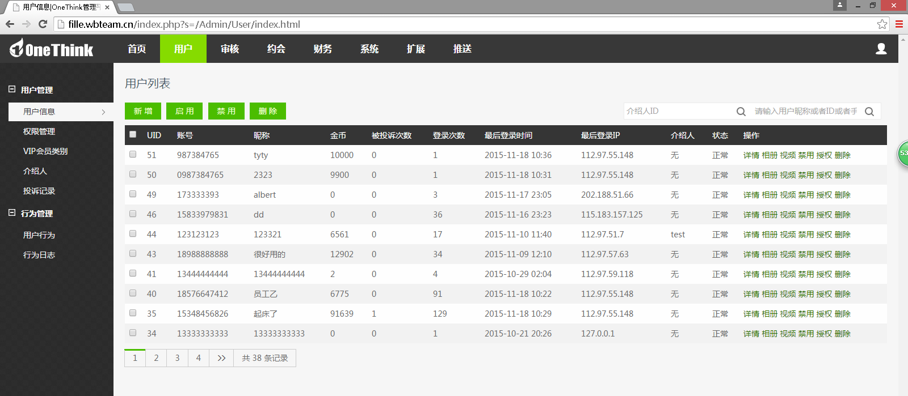
16/请见开发需求书,第6页中具体需求描述中第2条.
17/请见请见开发需求书,第6页中VIP会员类别管理第1条.已有
18/请见开发需求书,第6页中最后一句,可指定增加修改迁移会员相册及VIDEO的保存位置.该功能未见. 已有（用户配置文件服务器）

19/请见开发需求书,第7页中第4条.
20. 请见开发需求书,第7页中第5条.(海外城市问题) 二期
21/请见开发需求书,第7页中第7条.

上述内容为表面形式的修改请求,具体功能请通知测试.

